Отель «Москва»
www.hotel-moscow.ru

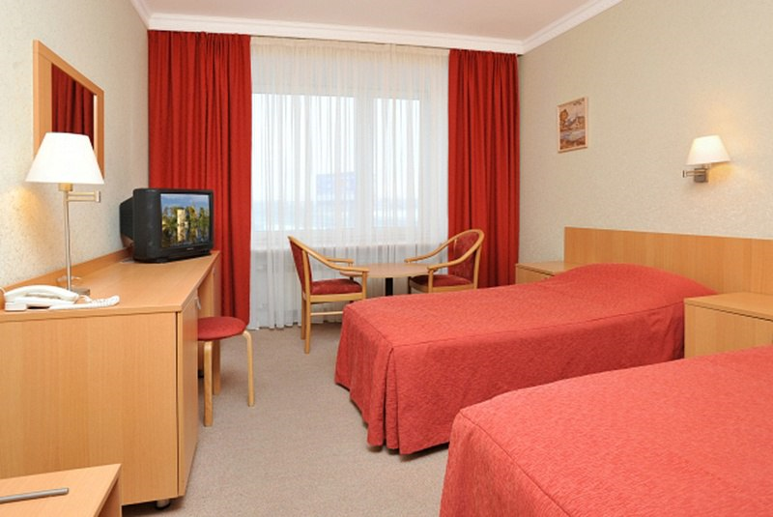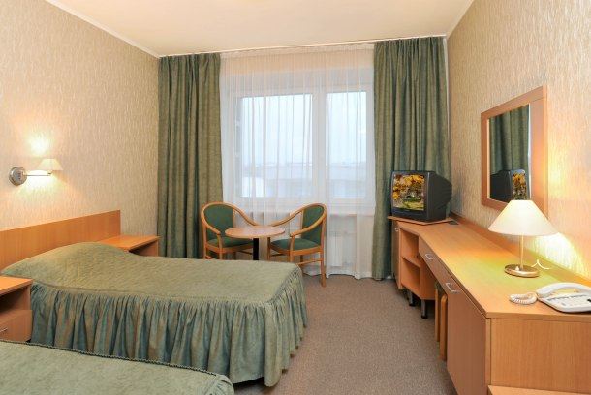

Заявка на бронирование номера в отеле «Москва»
Всероссийские соревнования по чир спорту 29.11-02.12.2019

ВАРИАНТЫ БРОНИРОВАНИЯ:
Вариант 1: Заполните данную форму и отправьте на электронный адрес cheermania_org@mail.ru
Вариант 2: Бронируйте номера напрямую через сайт отеля по промокоду: CHEERMANIA

Организация
Тел/факс
e-mail

Категория номера | Стоимость за сутки  с завтраком за номер/человека  при двухместном размещении | Дата заезда | Дата отъезда | Количество номеров/  человек
Стандарт  двухместное размещение | 2 850,00/1425,00

1.Стоимость номера в рублях за сутки проживания и включает завтрак «Шведский стол» и НДС – 18%
2. Размещение в Гостинице производится в следующем порядке:
- Заезд: с 14.00 в день прибытия по местному времени.
- Выезд: до 12.00 дня в день отъезда по местному времени.
3. Ранний заезд Гостиница вправе предоставить бесплатно по своему усмотрению.
4.При гарантированном раннем заезде оплачивается 100 % стоимости номера за предыдущие сутки.
5. Поздний выезд:
- до 24.00 часов дополнительно взимается 50% стоимости номера
- после 24.00 часов оплата производится за полные сутки.
6. Правила отмены: бесплатная отмена бронирования невозможна. При отмене бронирования взимается 100% от стоимости бронирования.
Форма оплаты:
Наличная:____________
Безналичная: _____________

Подпись:…………………………………………………… Дата: ……………………………………………………

